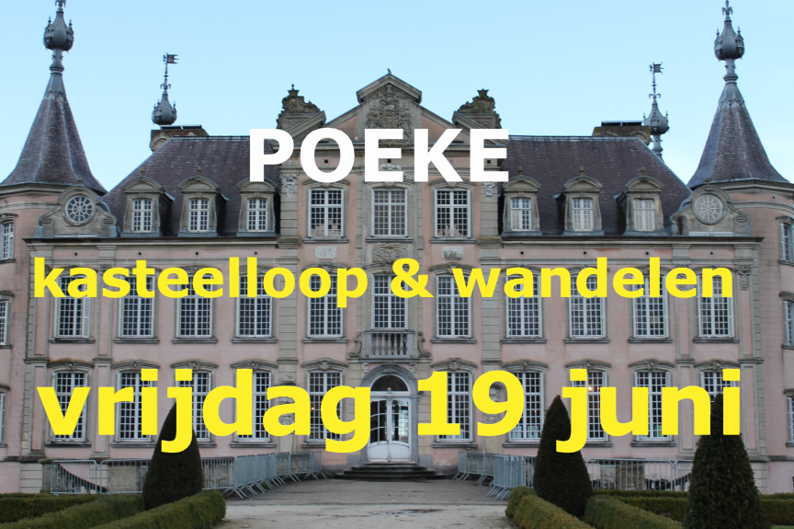
Poeke vrijdag 19 juni
Men kan deelnemen als loper of wandelaar
Inschrijving – start – aankomst –
prijsuitreiking GOC Poekedorpstraat 16
Start tussen 18 – 20 u laatste aankomst om 21u

Bij iedere doortocht verdient de deelnemer boven de 16 jaar 1 fles kasteelbier met een maximum van 4 flessen.

Van 1 tot 16 jaar ontvangt ieder deelnemer een mooie naturaprijs en een medaille.

Verkeersvrije omloop ,ronden van 2.2 km in het kasteeldomein/centrum
Verfrissing op de omloop – honden aan de leiband

info 0479422378 – 0485135319 – 0485516037
inschrijven kan op voorhand zie keerzijde

